القوانين المطالبين فيها بمادة ادارة المشاريع

تحديد الوقت المتوقع (ET) لكل نشاط من انشطة المشروع وذلك باستخدام المعادلة الرياضية:


ويتم احتساب التباين حسب المعادلة الرياضية:
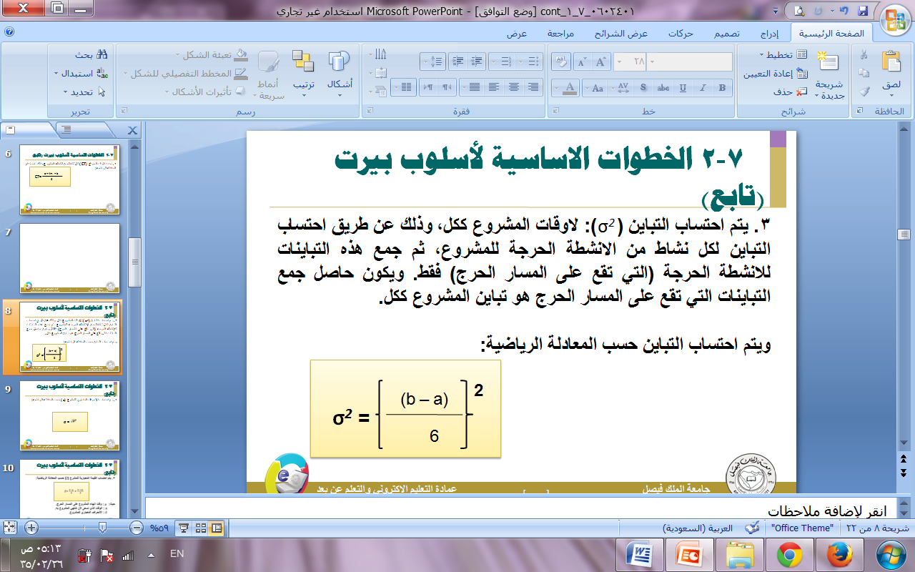

يتم احتساب الانحراف المعياري للمشروع (σ ) حسب المعادلة الرياضية:


يتم احتساب القيمة المعيارية للمشروع (Z) حسب المعادلة الرياضية:


